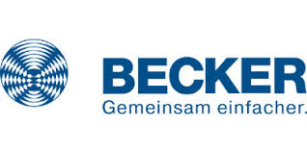

PRESSEINFORMATION

Becker-Antriebe GmbH
Friedrich-Ebert-Straße 2-4
35764 Sinn

Centronic-Funk kompatibel:
Neue Wandsender-Generation von Becker-Antriebe

(Sinn). Becker-Antriebe bringt eine neue Generation der beliebten Centronic-Funk-Wandsender auf den Markt. Neu im Programm sind die Modelle EC411-III, EC415-III und MC411-III. Die vorgenommenen Veränderungen an den Wandsendern sind optisch und haptisch sofort erkennbar. Zum einen an dem neuen, modernen Design und zum anderen an nochmaligen Detailverbesserungen. Alle Wandsender verfügen über eine moderne LED und erlauben eine sehr einfache Wandmontage. Die Kanalaufteilung und Batterielebensdauer der Sender wurden ebenfalls optimiert. Die neue Sendergeneration ist in die Schalterprogramme vieler namhafter Hersteller integrierbar. Voraussetzung ist lediglich das Zentralplattenmaß 55 x 55 Millimeter. Die Sender können zur Einzel-, Gruppen- oder Zentralsteuerung verwendet werden.

Neue Memoryfunktion beim MC411-III
Der EC411-III ist mit einem Kanal, der EC415-III mit 5 Kanälen ausgestattet. Zudem bietet Becker mit dem MC411-III einen 1-Kanal-Wandsender mit integrierter Memoryfunktion. Die „Memofunktion“ ist die einfachste Variante einer Zeitschaltuhr. Pro Tag können eine Auf- und eine Ab-Zeit programmiert werden, die dann täglich wiederholt werden. Die Programmierung der Zeiten ist dabei maximal einfach: man hält die jeweilige Taste zur gewünschten Uhrzeit gedrückt, bis der Rollladen durch ein kurzes Stoppen den Vorgang quittiert. Wenn man beispielsweise möchte, dass der Rollladen morgens um 7.00 Uhr hochfährt, drückt man zu dieser Uhrzeit durchgängig die Taste am Bedienelement. Gleiches gilt für das Herunterfahren am Abend. Natürlich kann man die Empfänger auch manuell bedienen und ist somit nicht auf den Automatik-Betrieb angewiesen. Ebenso ist es durch einen Taster am Gerät möglich, die Automatiken jederzeit zu aktivieren bzw. zu deaktivieren. So steht einem gemütlichen Ausschlafen am Sonntag nichts im Wege.
Ein Batteriewechsel führt nicht zum Verlust der gespeicherten Informationen, diese bleiben langfristig im Empfänger gespeichert, bis der Nutzer den Befehl entsprechend aufhebt.

Pressebild 1:
Bildunterschrift: Das moderne Design der neuen Wandsender passt perfekt in jede Wohnumgebung.

Pressebild 2:
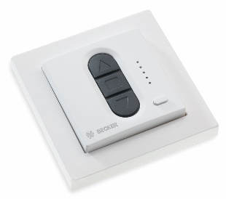
Bildunterschrift: Die optischen und haptischen Veränderungen sind sofort erkennbar.

Sie haben Fragen zur Pressemeldung? Rufen Sie uns an:

Pressekontakt:
Karina Franz
02772 507-154

